Wij geven graag al vroeg in de zwangerschap uitgebreide en gespecialiseerde informatie over voeding en aanvullingen hierop vanuit de orthomoleculaire geneeskunde. Dit is een wetenschappelijk onderbouwde vorm van leefstijlgeneeskunde. Orthomoleculair betekent: de juiste moleculen in de juiste hoeveelheid op de juiste plek. Orthomoleculaire voeding staat voor lichaamsopbouwende voeding die de kwaliteit van het leven waarborgt.  
Het is de basis voor een gezonde zwangerschap. Wil je hier graag meer van weten lees dan verder.

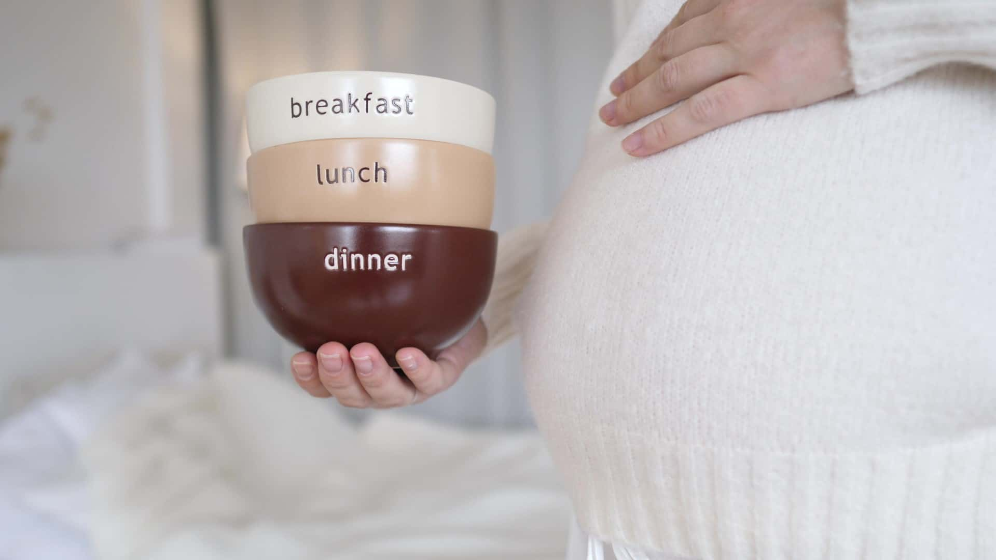

**Gezonde voeding en goede suppletie**

Een goede basis is gezonde voeding en een gezonde leefstijl. De richtlijnen hiervoor vind je in de onderstaande tekst. We hebben de belangrijkste dingen even voor je op een rijtje gezet! Dit is natuurlijk een advies, haal er uit wat voor jou haalbaar is.

* Vermijd geraffineerde koolhydraten (kant en klaar producten)
* Verminder inname van suikers
* Verminder inname van transvetten (op het etiket: gedeeltelijk geharde olie/vet, geharde olie/vet, gedeeltelijk gehydrogeneerde olie/ vet, margarine, halvarine).

Bak liever in roomboter, ghee, kokosvet extra vierge.

* Gezonde basevormende voeding. Deze voeding is rijk aan volwaardige plantaardige producten, kruiden, beperkt gebruik van vlees en koezuivel, voldoende vis, en het weglaten van suiker, koffie en alcohol.
* Eet zo veel mogelijk niet zetmeelhoudende groenten (zetmeelhoudend zijn bv aardappel, pompoen, wortel, knollen, maïs)
* Verrijk je voeding met omega-3 (vette vis, hennepzaad, lijnzaad, noten, avocado) of suppleer, zeker tijdens de zwangerschap. De ontwikkeling van de hersenen en het netvlies van je baby wordt namelijk bevorderd als je tijdens je **zwangerschap** en bij het geven van borstvoeding genoeg DHA binnenkrijgt.
* Vermijd: E nummers, additieven en allergenen: lees etiketten!
* Eet zo veel mogelijk vers, zelfbereid en liefst biologisch. Geen rauwe of gerookte producten, hier kun je namelijk toxoplasmose door krijgen, wat niet goed is voor de ontwikkeling van de baby in de buik. Daarom ook rauwkost goed wassen. Let op rauwmelkse kazen! Hiervoor is de “*zwangerhap*”(een app van het voedingscentrum) handig om te gebruiken.
* Probeer een **beetje** eiwitten te eten bij elke maaltijd (zaden, pitten, noten, vis, ei, vlees, kaas e.d)
* Vermijd frisdranken, vruchtensappen, light producten, alcohol en koffie, met name door de suikers en de cafeïne.
* Drink voldoende vocht, zo'n twee liter per dag. Bij voorkeur is dit water of kruidenthee.
* Werk hygiënisch met voeding en was je handen goed.
* Draag handschoenen als je in de tuin werkt.
* Zorg voor voldoende beweging; sporten is gezond op een normaal niveau. Behalve sporten waar een groot risico op vallen of slag/stoot in de buik bij aanwezig is.
* Een zwangerschapscursus, yoga of een mindfulness cursus kan je zelfvertrouwen vergroten en kan een goede voorbereiding zijn op de bevalling.
* Geslachtsgemeenschap kan geen beschadiging of een miskraam veroorzaken, maar soms kan het een beetje bloedverlies geven. Dit kan geen kwaad.
* Een sauna bezoek raden wij niet af, let wel op genoeg vochtinname en voorkom dat je duizelig of kortademig wordt.

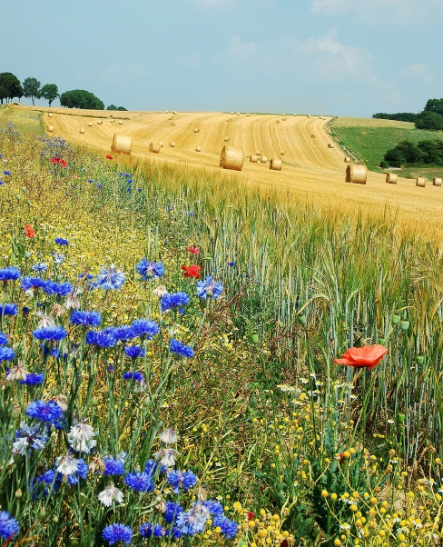Moderne voeding schiet eenvoudigweg tekort ook bij een gevarieerd voedingspatroon. De match tussen onze genen enerzijds (deze zijn nog, zoals bij de oermens) en omgevingsfactoren en voeding anderzijds is zoekgeraakt. De voeding van de oermens is niet te vergelijken met de voeding, zoals wij die nu in de supermarkt kopen. Biodiversiteit (meerdere gewassen op het land) heeft plaatsgemaakt voor monoculturen (jaren hetzelfde gewas op hetzelfde akker). Door gronduitputting, snelle groei, luchtvervuiling, langdurige opslag en transport is de hoeveelheid voedingsstoffen in ons eten met tientallen procenten achteruit gegaan.

Om onze stofwisseling gezond te houden moeten we de juiste brandstoffen en bouwstoffen in de juiste hoeveelheden binnen krijgen. Dit proces moeten we onderhouden en goed bewaken, zodat er geen verstoringen optreden. Daarvoor zijn de essentiële voedingsstoffen onontbeerlijk, anders gaat onze “motor” gebrekkig werken en uiteindelijk kapot. Voorkom dat het zover komt en geef het lichaam elke dag de optimale hoeveelheid voedingsstoffen. De huidige voeding en huidige leefomstandigheden maken het dan ook noodzakelijk om voedingssupplementen te gebruiken.

Een voedingssupplement (=voeding) moet voedingsstoffen bevatten in een voldoende hoge dosis, die deel uitmaken van de stofwisseling: de vitamines en mineralen. Het slikken van voedingssupplementen is met name de gezondheid ondersteunen en op die manier ziekte aanpakken. Het nemen van te lage hoeveelheden en geen optimale samenstelling is de meest gemaakte fout, maar begrijpelijk. Het aanbod is enorm, wat is dan een “optimale samenstelling”?

Kies voor ‘natuuridentiek’. Dit betekent dat de stof identiek is aan de stof zoals die in onze voeding voor komt. Dat is het enige criterium voor de werkzaamheid van zo’n stof in ons lichaam. Kies voor grondstoffen van hoge kwaliteit en zonder onnodige hulpstoffen (zoals synthetische geur-, kleur- en smaakstoffen, melkbestanddelen (lactose), suiker en conserveringsmiddelen).   
De chemische/synthetische producten herkent ons lichaam niet als voedingsstof en worden slecht/nauwelijks opgenomen of omgezet in een bruikbare stof. Zo kan bijvoorbeeld 40% van de mensen het synthetische foliumzuur niet omzetten naar folaat = de werkzame/bio-indentieke vorm van foliumzuur, dus dan slik je wel braaf, maar doet het niet wat het moet doen.  
Hoe herken je een natuuridentiek supplement? Dat is etiketten lezen, weten wat moet er in zitten en welke verbinding is natuuridentiek. Een lastige opgave voor de meeste van ons, dit is een studie op zich.

Wil je graag een goede keuze daarin maken dan raden wij de volgende producten aan:

* Multivitamine   
  Dag en nacht mama van Vitakruid. Een heel goed preparaat, dat rekening houd met het bioritme, vandaar een dag (bij het ontbijt) en een nacht (bij het avondeten) tablet. Andere goede merken: Vitals, Vitortho
* Omega-3 = minimaal 2 x per week vis eten, waarvan zeker 1 x vette vis moet zijn: haring, sardine, sprot, zalm. Hoe kleiner de vis hoe minder verontreinigd. Onze zee is niet schoon, dus ook de vis niet: let op keurmerk (msc), vangstlocatie. Suppletie beter? Ook daar zit veel rotzooi tussen. Omega-3 is een onverzadigd vet en gevoelig voor oxidatie (=bederf) door licht, lucht en verhitting. Een goed supplement zal een keurmerk hebben, transparant zijn over productiemethoden en de mate van oxidatie (=totox waarde moet lager dan 7 zijn).   
  Bijvoorbeeld: Eqology (vloeibaar, hoog gedoseerd, hoogwaardige stoffen), Vitakruid visolie forte.
* Calcium: in de zwangerschap wordt geadviseerd om dagelijks 1000 mg calcium binnen te krijgen. Dit is voor botten, tanden maar ook zou het mogelijk het risico op hoge bloeddruk verkleinen. De best opneembare vorm van calcium zit in groene groenten en niet in melk.   
  Koemelk kunnen onze darmen slecht verdragen. Geiten- of schapenmelk en gefermenteerde producten, zoals yoghurt, kwark, kaas, gaat beter. Bij dagelijks gebruik van een portie groene groente (200-300 gr), 3-4 volkoren boterhammen met kaas, 2 bakjes kwark/yoghurt en de multi dag en nacht zou je genoeg binnen moeten krijgen. Anders raden wij suppletie aan:  
  NOW Ca/Mg (500 mg Ca en 250 mg Mg) 1 x daags 1 tablet.

Suppletie via internet bestellen is het goedkoopste, googlen loont!

Bij de bloedaanvraag rond 11 weken zullen we ook een aantal vitamines mee laten prikken. Hele belangrijke vitamines (foliumzuur, B12, vitamine D), waar we vaak tekorten van zien. Hiervoor zou dan later nog een aanvullend advies kunnen komen.

Zijn er vragen/onduidelijkheden of behoefte aan meer uitleg, neem gerust telefonisch contact met ons op.

Karien, Michele en Manon